Élmény- és ismeretszerzés határok nélkül
HAT-16-01-0150

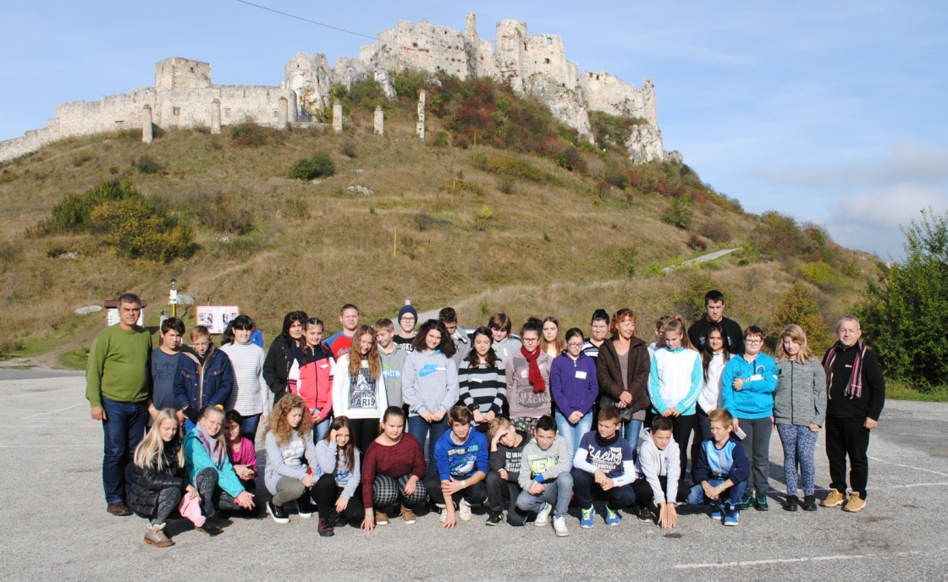

Iskolánk tanulói október 12. és 15. között a „Határtalanul!” pályázati program (HAT-16-01-0150) keretében külföldre látogattak. Az élményekben gazdag kirándulás célja az volt, hogy a diákok olyan nevezetes helyeket keressenek fel, amelyek korábban Magyarországhoz tartoztak, és ma is többségében magyarlakta területek; személyes tapasztalatokat szerezzenek a külhoni magyarságról a nemzeti összetartozás jegyében. A hetedik osztály ez alkalommal Szlovákiába látogatott a Scool-Túra Kft. szervezésében.
A magyar határ átlépése után Komárno volt az első úti cél, ahol megtekinthettük a Jókai-szobrot és Bartók Béla emléktábláját. Mindkét helyen a tisztelet jeleként nemzetiszínű emlékszalagot helyeztünk el, valamint megismertük a neves író és a világhírű zeneszerző életpályáját. A következő állomás Mikszáthfalva (Szklabonya-Sklabina), Mikszáth Kálmán szülőfaluja volt. Bepillantást nyerhettünk az író életébe és munkásságába, sok érdekes történetet hallhattunk a tótok mindennapjairól. Nagy élmény volt számunkra, hogy korabeli népi gyermekjátékokat próbálhattunk ki. Kékkőn a várat néztük meg, mely többek között a Balassa család birtokában is volt. A bástyán, a Balassa-emléktáblánál Balassi Bálintra emlékeztünk. A nap végén szállásunk, Rimaszombat felé vettük az irányt.
Másnap ellátogattunk a helyi Tompa Mihály Alapiskolába, ahol nagy örömmel fogadtak minket, majd bemutatták intézményüket. Városnézés következett, amely során nagyon sok hasznos információt kaptunk Rimaszombat történelmi – irodalmi múltjával kapcsolatban. A nap második felében a Szlovák-karszt részét képező, az Unesco Világörökség listáján természeti örökségként nyilvántartott Gombaszögi-barlangba kirándultunk. A cseppkövekből kialakult érdekes formák mindenkit lenyűgöztek. Megismertük a képződmények kialakulását, illetve védelmükre is felhívta előadónk a figyelmet.
Krasznahorka felé haladva az Andrássy család birtokairól, neves szülötteiről, valamint a várépítés körülményeiről tudtunk meg többet. Kiss János bácsival, idegenvezetőnkkel, szervezőnkkel beszélgettünk arról is, hogy az emberi gyarlóság milyen pusztításokat képes végezni, miért és hogyan égett le a vár zsindelyszerkezete. A nap végén fáradtan foglaltuk el szállásunkat. Társainkkal aznap még sokáig beszélgettünk az elmúlt két nap eseményeiről, a megtekintett nevezetességekről, melyek emlékezetünkbe vésődtek.
Újult erővel indultunk neki a harmadik napnak, melyet városnézéssel kezdtünk. Iglót tekintettük meg, mely a Szepesség legnagyobb városa, híres iskolaváros. Orsó alakú főterén barangoltunk, megfigyeltük a megyeháza falfestéseinek piktogramjait, majd a híres festő, Csontváry Kosztka Tivadar szülőházához látogattunk el. Lőcsén a Szent Jakab-templom mindenkit lenyűgözött. Itt található a világ legnagyobb és legszebb szárnyas oltára, mely Pál mesternek a műve. Késmárkon megcsodáltuk az evangélikus fatemplomot, amelyben Thököly Imre kriptáját is megnézhettük. Tiszteletünk jeléül a sírkő mellett elénekeltük a Himnuszt, s emlékszalagot helyeztünk a koporsóra.
Az út egyik legnagyobb élményét a Magas-Tátra jelentette számunkra, hisz a hatalmas hegyek látványa mindennél jobban lenyűgözött bennünket. A kirándulás zárásaként Selmecbányán leereszkedtünk a tárnákba. Megismertük a bányavidéket, a bányászok életét, munkáját, valamint a bányászat módját, így egy picit mi is átélhettük a hajdani bányászok nem könnyű mindennapjait.
A kirándulás során mi, diákok is végig kivettük részünket a „munkából”. Folyamatosan csapatokban dolgoztunk: az előzetes gyűjtőmunka során felkészültünk az adott hely történetéből, áttekintettük nevezetességeit, történelmi, irodalmi, földrajzi jellegzetességeit. Az így szerzett ismereteket néhányszor mi magunk osztottuk meg társainkkal a meglátogatott helyszíneken. János bácsi is rengeteg érdekes dolgot mesélt, amire nagyon figyeltünk, mert utána kérdéseket kaptunk. Esténként úti beszámolókat készítettünk, és feladatokat oldottunk meg a látottakkal kapcsolatban.
Hazaérve alig vártuk már, hogy élményeinket megoszthassuk családtagjainkkal, barátainkkal. A kirándulást követő héten képes élménybeszámolót tartottunk az iskolában diáktársainknak és tanárainknak. Rajzokat is készítettünk a legkedvesebb emlékeket ábrázolva, majd az iskola folyosóján kiállítást rendeztünk alkotásainkból. A program zárásaként egy jó hangulatú, izgalmas vetélkedőn idézhettük fel élményeinket és ismereteinket, ahol a hatodikosokkal együtt versengtünk. A rajzok és a vetélkedő feladatainak megoldásai is azt mutatják, hogy mélyen belénk ivódott mindaz a tudás és tapasztalat, amelyet a négy nap során szereztünk.
Bízunk benne, hogy látva a mi lelkesedésünket hatodikos iskolatársaink is kedvet kaptak a jövő évi pályázat benyújtásához, és kihasználják a kínálkozó lehetőséget, amely bebizonyította: ha nyitottak és kíváncsiak vagyunk az új dolgokra, akkor életre szóló élményekkel gazdagodhatunk.

